Radoua Marwane G1

Rapport de séance du 06/01/2020

Lors de cette séance j’ai réfléchi à la structure de mon distributeur. Après avoir regardé plusieurs vidéos, j’ai opté pour cette structure :

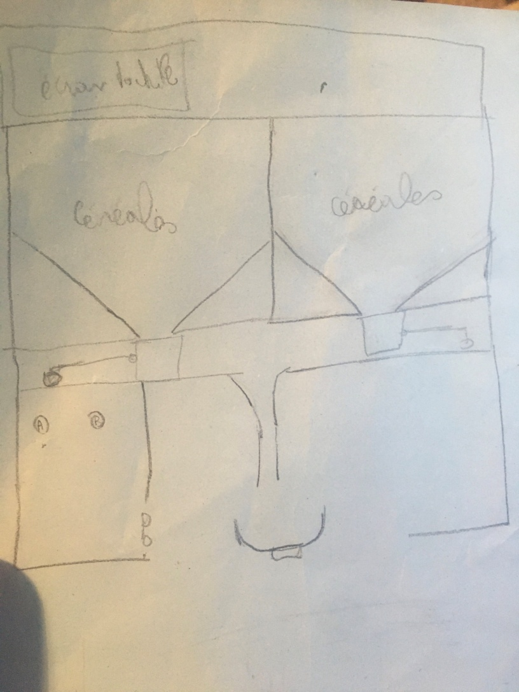

Nous voyons bien à droite et à gauche les deux servomoteurs, les deux boutons « A » et « B » servant à choisir la quantité. A gauche du bol se trouve le « détecteur de bol ».

Et enfin en haut sera placé l’écran tactile permettant de choisir les céréales que nous voulons.

N’ayant toujours pas reçu l’écran, je vais le remplacer par des boutons en attendant.

J’ai quand même téléchargé les 2 librairies permettant d’utiliser l’écran tactile.

J’ai également fait le montage du deuxième servomoteur et modifié mon code. Mais je n’ai pas pu tester si cela marche car mon câble ne voulait pas téléverser.

